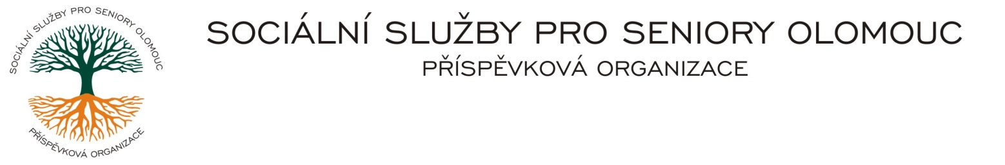Zikova č. 618/14, Nové Sady, 779 00 Olomouc * IČ 75004259

tel: 585757061 * E-mail: [olomouc@sluzbyproseniory.cz](mailto:olomouc@sluzbyproseniory.cz) * DS: cn5k73h

Zápis v OR v oddílu Pr, vložka 770 u Krajského soudu v Ostravě

Obj. č. : PS/36/2022

Vyřizuje: xxx. Xxxx xxxx

🕾 xxx xxx xxx

E-mail: vedouciPS@sluzbyproseniory.cz ZETRA pracovní oděvy

Web.str. [www.sluzbyproseniory.cz](http://www.sluzbyproseniory.cz) Kaštanová 1188/2

Bank. sp..: KB Olomouc 779 00 Olomouc

č.ú.: xx xxxxxxxxx

DIČ: CZ-750 042 59

**NEJSME PLÁTCI DPH**

### Datum: 19.5.2022

### *Objednávka*

Objednáváme u Vás pracovní oděvy a obuv dle rozpisu:

49x triko s krátkým rukávem

3x triko s dlouhým rukávem

2x halena

18x kalhoty

2x ¾ kalhoty

2x legíny

2x ¾ legíny

1x tepláky

1x vesta

6x mikina

11x bunda jarní

10x sandály

9x polobotky

1x obuv vnitřní

Předpokládaná cena je xxxxx,- Kč.

Zdůvodnění výběru dodavatele:

Dodavatel disponuje širokým sortimentem s nejvýhodnějšími cenami.

Příkazce operace: Správce rozpočtu:

1 příloha

Akceptuji tuto objednávku: telefonicky